ALCALDÍA DE PASTO SOCIALIZÓ DOCUMENTO CIUDAD REGIÓN CON CERCA DE 50 JÓVENES LÍDERES QUE HACEN PARTE DE LA SUBREGIÓN CENTRO DEL DEPARTAMENTO
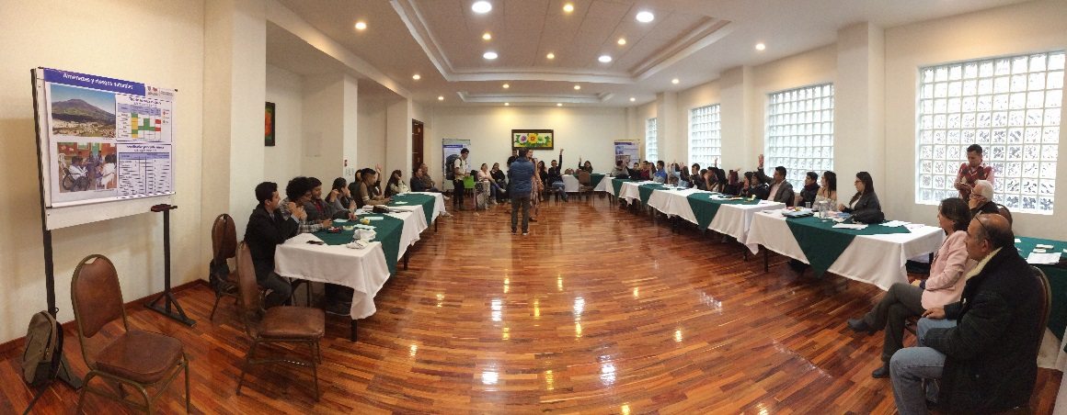
La Alcaldía de Pasto a través de la Oficina de Gestión de Planeación Institucional, socializó del Modelo de Integración Territorial para la subregión centro del Departamento de Nariño. En este encuentro participaron cerca de 50 jóvenes provenientes de los municipios de La Florida, Yacuanquer, Chachagui, Nariño, Tangua y Pasto, también acompañan este proceso, Gobernación de Nariño, El Programa de Naciones Unidas para el Desarrollo –PNUD-, Fundación Social, e invitados de la Alcaldía de Ipiales. El modelo de ciudad región es una estrategia que se encuentra consignada dentro de la metas contemplada en el Plan de Desarrollo Municipal ”Pasto Educado Constructor de Paz".
Biancy Delgado, joven participante representante del municipio de Pasto, manifestó que hoy entendemos que tenemos muchas cosas en común que nos unen y nuestro compromiso es que como jóvenes debemos aprovechar estos estudio para emprender proyectos y nuevas visiones una subregión menos centralizada y más abierta”.
Esta iniciativa pretende ser adoptada como modelo para las demás subregiones de Nariño, ya lo empiezan a conocer jóvenes de otras subregiones, Fabían Taimal Bastidas, líder juvenil de la ciudad fronteriza de Ipiales, manifestó “El bien vivir es una de la palabras que me llevo hoy de aquí, y nos llevamos herramientas valiosas para seguir avanzando en los cambios que debemos procurar los jóvenes en cada uno de nuestro procesos que tenemos en nuestras comunidades”
Por otra parte, Alberto Quijano Melo, Jefe de la Oficina de Planeación de Gestión Institucional al término del evento manifestó la satisfacción de haber cumplido el compromiso asumido con los jóvenes que conforman esta subregión centro, el cual era la socialización de este importante documento, y que ellos mismos hoy lo han representado con su creatividad y recursos alternativos a todos los demás representantes de los otros municipios de cómo se puede construir una región. “Nuestra región tiene una gran apuesta para tratar de construir su propio Modelo de Desarrollo dentro del cual se hace necesario que tengamos oportunidades más dinámicas y las brechas se logren cerrar dignamente con recursos pero también con creatividad, respetando nuestros principios y valores”
Este documento el cual fue producto de un convenio interinstitucional, realizado entre la Alcaldía de Pasto y la Gobernación de Nariño, el cual está plasmado en uno de los principios filosóficos del plan de desarrollo Municipal y que hace parte de la Plataforma del desarrollo del Departamento, contiene tres partes fundamentales, el primero hace referencia a una contextualización del territorio con una parte diagnostica e indicadores básicos de la región, el segundo con los modelos de región que existen en el mundo y entre los cuales posiblemente se piensan se adaptan y adoptar dentro de este contexto para la subregión centro del departamento, y una parte final donde se construye un modelo a partir de tres enfoques; territoriales, que nacen con visiones como la globalización, con visiones como pensamiento propio, el cooperativismo y la competitividad.
Información: Jefe Planeación Institucional Raúl Quijano Melo. Celular: 3147000080
Somos constructores de paz

MÁS DE 300 NIÑOS DE INSTITUCIONES EDUCATIVAS DEL MUNICIPIO DE PASTO HAN SIDO CAPACITADOS EN PREVENCIÓN DE CONSUMO DE SUSTANCIAS PSICOACTIVAS
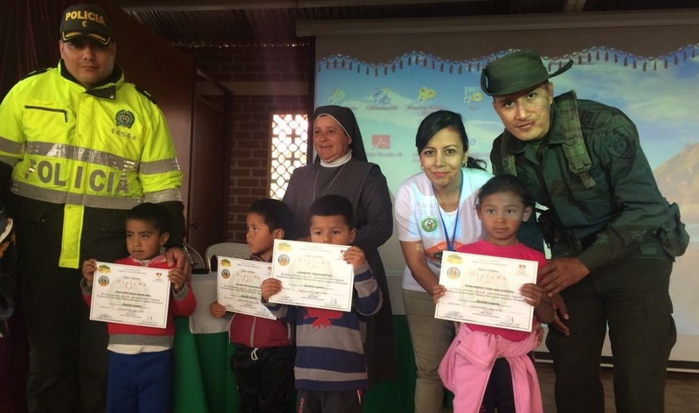
Con la presencia del Secretario de Gobierno del Municipio, Eduardo Enríquez Caicedo, el Secretario de Gobierno del Departamento, Edgar Insandará, se desarrolló en la Institución Educativa María de Nazaret de la vereda de Cujacal la clausura de las capacitaciones en temas de prevención de consumo de sustancias psicoactivas, que desde la Administración Municipal, junto a la Gobernación de Nariño y la Policía Nacional se vienen realizando en las diferentes instituciones educativas del municipio.
Hasta este momento han sido más de 300 niños capacitados, mediante herramientas como el bus interactivo y las ciudadelas, mediante actividades lúdico-pedagógicas que permiten la apropiación de la información y el impacto de la misma en esta población.
Mario David Melo, estudiante de la IEM María de Nazaret expresó “aprendimos a decir no a las drogas y al alcohol y las personas que nos inviten a probar o consumir drogas decirles que no, la enseñanza fue bonita y me pareció divertida. Yo les digo a los niños de Pasto que digan no a las drogas y no consuman alcohol”.
El Secretario de Gobierno, Eduardo Enríquez Caicedo, indicó “este mensaje que estamos llevando a las instituciones no es solamente para los niños sino para los padres de familia, para que cuidemos de nuestros menores. No podemos dejar que ese mundo obscuro de las drogas afecte a nuestros niños y niñas en su proceso de formación y pondremos todo el empeño desde la administración municipal porque así sea”
Con el mensaje “no a las drogas, si a la vida” y el compromiso por parte de los niños a ser ciudadanos ejemplares y que le dicen no al consumo y expendio de estas sustancias, concluyó la jornada que se pretende replicar en cada una de las instituciones educativas del municipio de Pasto.
Información: Secretario de Gobierno Eduardo Enríquez Caicedo. Celular: 3174047375 eduardoenca@yahoo.com
Somos constructores de paz

ALCALDÍA DE PASTO REALIZÓ SEGUNDA JORNADA DE SENSIBILIZACIÓN DE RESPETO POR EL ESPACIO PÚBLICO EN EL SECTOR DE LAS AMÉRICAS
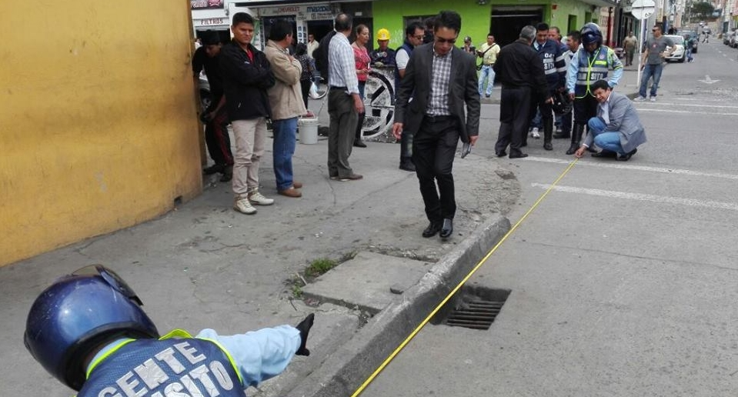
La Alcaldía de Pasto a través de las Secretarías de Gobierno, Tránsito y la Dirección de Espacio Público, con el acompañamiento de la personería Municipal y la Policía Metropolitana, realizaron la segunda jornada de implementación de medidas para la recuperación del espacio público en el sector de la Avenida las Américas.
En la jornada se realizó demarcación y señalización de espacios de prohibición de parqueo, sensibilización en temas de respeto por el espacio público y sana convivencia, para los comerciantes del sector y retiro de automóviles que obstaculizan la movilidad por este sector.
La Subsecretaría de Control Nilsa Villota, resaltó que esta jornada es parte de la estrategia de seguridad, control y convivencia de la Secretaría de Gobierno, que amparada con Código de Policía y Convivencia, pretende sensibilizar y socializar con la comunidad, cuáles son las infracciones que se están presentando en la ciudad, “desde la Secretaría de Gobierno se ha convocado a todas las Secretarías de la administración, para que un día a la semana estemos en el sector determinado de la ciudad, verificando que no se presenten infracciones como la mala utilización del espacio público y las vías”.
Esta es una medida adoptada por parte de la Administración Municipal, para generar una sana convivencia entre los comerciantes y vecinos del sector, al igual que llevar el mensaje de confianza y de respeto por el Código Nacional de Policía, y que sea reconocido como un código de convivencia y no de choque para hacer de Pasto, una ciudad educada y constructora de paz.
Información: Subsecretaria de Control, Nilsa Villota Rosero. Celular: 3104043040. nilsavillota@gmail.com
Somos constructores de paz

ALCALDÍA SOCIALIZÓ ANTE EL SECTOR DE LA CONSTRUCCIÓN EL PROYECTO DE REVISIÓN Y AJUSTES AL POT
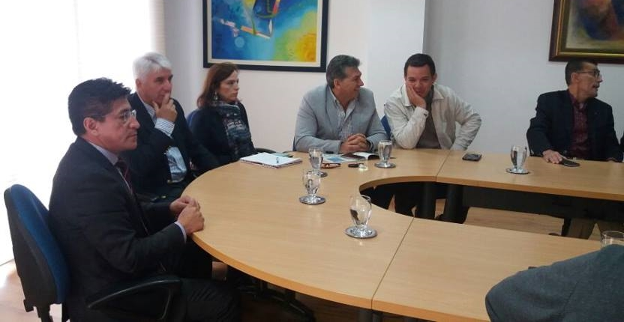
Durante el encuentro que sostuvieron con el sector de la construcción la Secretaría de Planeación e Invipasto en representación de la Alcaldía de Pasto, explicaron ante los representantes de las constructoras afiliadas a la Cámara Colombiana de la Construcción - Camacol Nariño, que se iniciará a revisar y si es necesario a realizar ajustes al Plan de Ordenamiento Territorial 2015-2027.
“Dichos ajustes estarán enmarcados en un proceso previo de análisis responsable y altamente técnico, ya que cada modificación debe estar soportada por estudios que avalen los cambios”, así lo afirmó el secretario de Planeación Afranio Rodríguez.
Cabe anotar que se trabajará el tema de riesgos, medio ambiente, vías, equipamiento, servicios públicos, construcción y espacio público, como parte de los ítems a tener en cuenta al iniciar con un respectivo ajuste.
Este proceso se lo trabajará con la comunidad y posteriormente se lo tramitará ante el Concejo de Pasto, que es la autoridad competente en aprobar o rechazar las modificaciones.
La directora de Invipasto Liana Yela manifestó, “que existe el compromiso por parte del alcalde Pedro Vicente Obando Ordóñez en mantener un diálogo abierto y permanente con cada uno de los sectores económicos del Municipio para recibir y escuchar sus propuestas ante los ajustes que se deban hacer al POT”.
Así mismo, se anunció que para este proceso se inició con el fortalecimiento de la Secretaría de Planeación con dos profesionales que se encargarán con la actualización del Expediente Municipal documento esencial en concluir cuáles serán los ajustes que se deban hacer o no al Plan de Ordenamiento Territorial.
Información: Secretario de Planeación, Afranio Rodríguez Rosero. Celular: 3155597572 afraniorodriguez@gmail.com
Somos constructores de paz

GESTORA SOCIAL, ACOMPAÑÓ LA CELEBRACIÓN DEL DÍA DEL NIÑO EN EL HOSPITAL INFANTIL LOS ÁNGELES
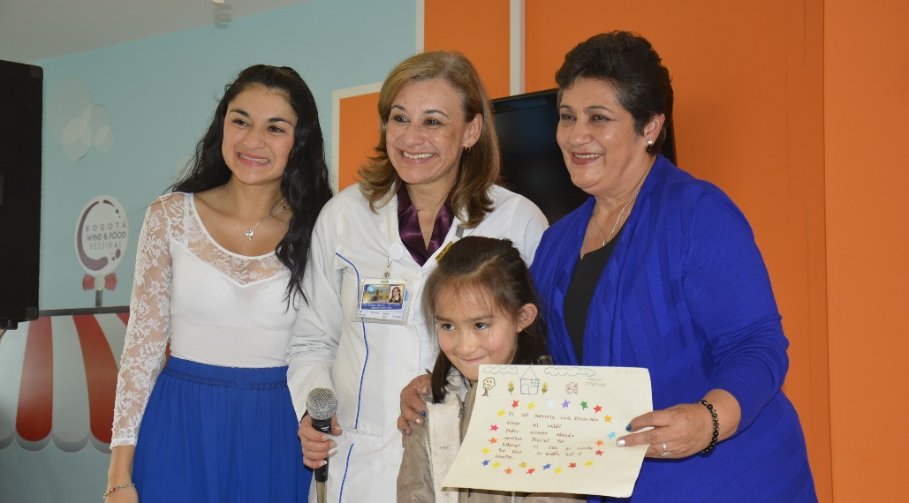
Con actividades lúdicas y culturales cargadas de magia y sonrisas, se cumplió con la celebración del Día del Niño en el Hospital Infantil Los Ángeles, que se desarrolló en el marco del programa de Responsabilidad Social y Humanización. La jornada contó con el acompañamiento de la Gestora Social de Pasto, Martha Guerrero de Obando y la vinculación de la Secretaría de Cultura a través de la Escuela en Formación en Danza del Corregimiento de Catambuco, ‘Corazón Andino’, quienes presentaron diferentes muestras dancísticas.
La Gestora Social del Municipio, Martha Guerrero de Obando, dijo que estar con los niños es gratificante, teniendo en cuenta que ellos siempre necesitan de un abrazo y una palabra de amor. “Siempre estaremos apoyándolos, porque para nosotros son el centro y tenemos un cariño muy especial por ellos”
Érica Tatiana López, Subgerente de Atención al Cliente del Hospital Infantil Los Ángeles, aseguró que la celebración les permite a los niños tener un momento de esparcimiento en medio de sus padecimientos. “Desde la Institución existe compromiso con la protección de los derechos de los niños y salud, convencidos de que dar servicios con amor, ayuda a salvar vidas. La muestra de cariño más grande que podemos darles está representada en los servicios de salud que la Institución ofrece con esmero, humanización, seguridad y gestión del riesgo, brindando un servicio de calidad”, puntualizó.
Somos constructores de paz

CONCEJO DE PASTO ENTREGÓ DISTINCIÓN A PEQUEÑOS TALENTOS DE LA CAPITAL DE NARIÑO
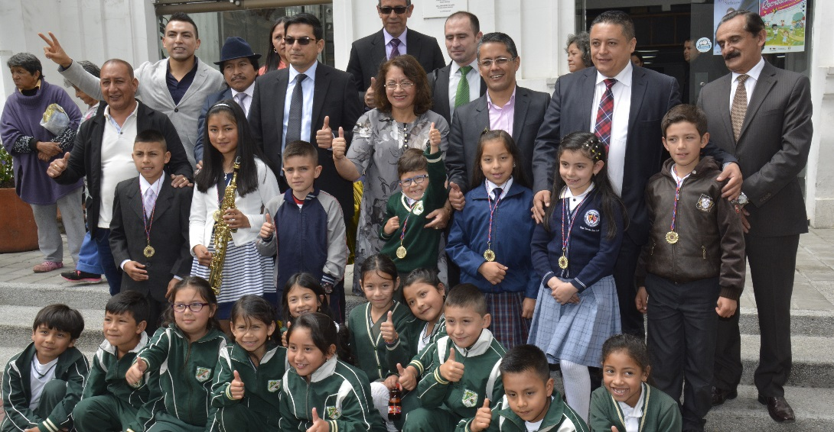
En el marco de la celebración del Día de la Niñez y mediante acuerdo 013 del 30 de abril de 2015, el Concejo Municipal de Pasto, entregó la distinción ‘Pequeños talentos’, a niñas y niños de la capital de Nariño que sobresalen en escenarios como el académico, cultural, deportivo, artístico, entre otros.
Uno de los niños que recibió el reconocimiento fue Sebastián Aldair Portilla Velásquez, estudiante de la Institución Educativa Normal Superior de Pasto, quien viene alcanzando los primeros puestos en el cuadro de honor en todos los años cursados. Se ha convertido en ejemplo de vida para sus compañeros por su perseverancia, a pesar de que padece hidrocefalia, escoliosis en la columna vertebral, dificultades en la motricidad, entre otras enfermedades
El pequeño dijo que el reconocimiento es de gran significado porque día a día se esfuerza por alcanzar sus sueños. “Es todo, porque nunca me habían dado una medalla de oro”, señaló entre sonrisas.
Frente a los reconocimientos el Presidente del Concejo Municipal, Serafín Ávila, manifestó, “quienes estamos comprometidos con la formación y educación, trabajamos por inculcar valores y eso no se hace con las palabras sino con el ejemplo. Hoy los niños nos enseñaron que se puede lograr cosas en medio de las dificultades y que los adultos no podemos decaer frente a las tareas que se nos encomienda, ni ser inferiores ante a los desafíos que la vida nos trae”, destacó.
En la misma jornada, también recibieron reconocimientos los siguientes niños:
Oscar Santiago Sánchez Romo, de 10 años de edad, y quien se ha desempeñado exitosamente en la disciplina de Patinaje, ocupando los primeros lugares en los rankings departamentales, obteniendo 35 medallas a lo largo de sus participaciones.
Nathalia Sthepanie Caez Daza, intérprete de Saxofón Soprano, actual integrante de la Red de Escuelas de Formación Musical y quien se ha destacado por impulsar los valores artísticos y culturales, engrandeciendo a través de su talento el nombre de la región.
María Valentina Bravo Bucheli, quienes a sus 9 años de edad se ha convertido en una booktuber, creando e impulsado el canal de videos ‘La Biblioteca Mágica de Vale’, donde se promueve y estimula el amor por la lectura.
Luisa María Paz Ruiz de 11 años de edad, quien ha sobresalido en el campo de la gimnasia artística, obteniendo triunfos que la han hecho acreedora de varias medallas en eventos deportivos a nivel nacional e internacional.
Yojan Arley Cerón Rosero, quien a sus 11 años ya es Subcampeón Nacional de levantamiento de pesas, división 35 kg; inspirando a otros niños y jóvenes a seguir cultivando esta actividad deportiva.
Somos constructores de paz

PASTO, SERÁ ESCENARIO DEL IV CONGRESO BICIVILÍZATE, CIUDADES PARA LA PAZ
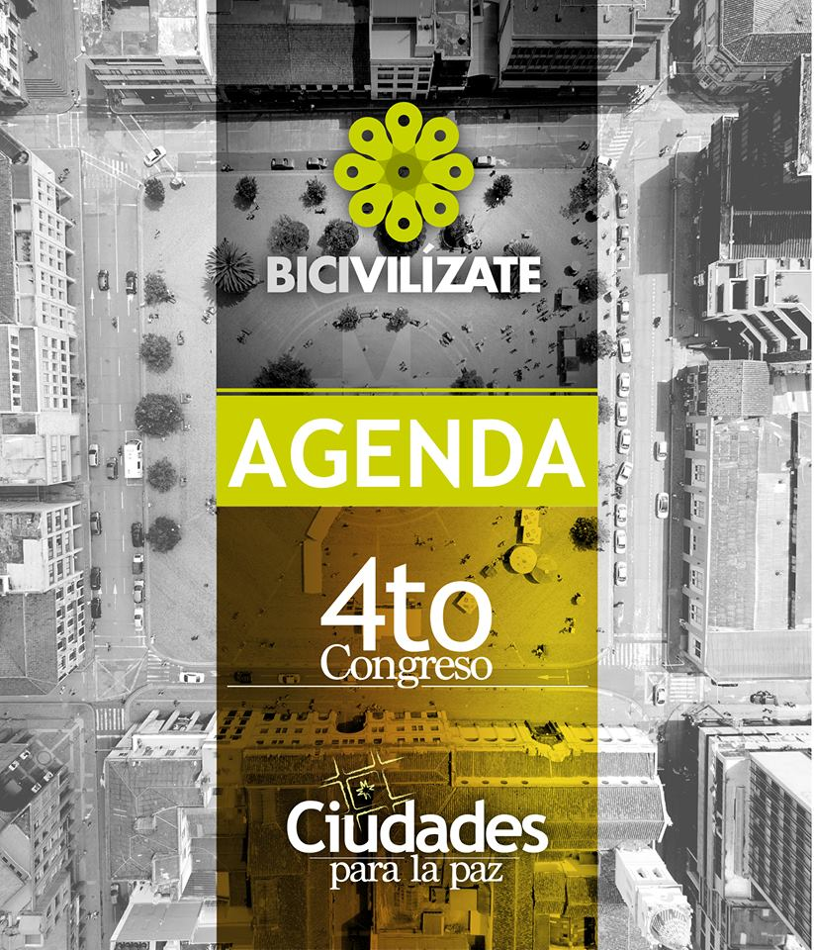
Del lunes 8 y hasta el viernes 12 de mayo se llevará cabo en Pasto el IV Congreso Bicivilízate, Ciudades para la Paz; con ponencias internacionales, talleres y proyectos colectivos en torno a los temas de calentamiento global y sostenibilidad urbana, movilidad urbana infantil, espacio público, seguridad urbana y construcción de ciudadanía. El evento cuenta con el apoyo de la Alcaldía de Pasto, Empopasto, Enbiciclate, BiciRed Nariño, la CAF, Gobernación de Nariño, entre otros.
El evento tiene como país invitado a Dinamarca y entre algunos invitados se encuentran la arquitecta y urbanista Lotte Bech, Embajadora Danesa de Ciclismo; Carlos Cadena Gaitán del Centro de Estudios Urbanos y Ambientales URBAM y quien fue el coordinador del Foro Mundial de la Bicicleta en Medellín. Así mismo, Juan Camilo Florentino, delegado del Ministerio de Transporte; Miguel Fierro del Ministerio de Vivienda; Yamid Patiño, Coordinador de Patrimonio del Ministerio de Cultura e Ivana Bentes, investigadora de la Escuela de Comunicación UFRJ.
Andrea Ordóñez, Asesora de Medios Alternativos de Transporte de la Secretaría de Tránsito, aseguró que el congreso es un espacio que les permitirá a los participantes conocer experiencias para ser replicadas en cada ciudad. “Nos servirá para tener una hoja de ruta en temas como peatonalización de la Plaza de Nariño y movilidad infantil. Los espacios contemplados en la programación son gratuitos y es una gran oportunidad para que la gente nos acompañe y sueñe que Pasto puede ser una ciudad para todos”, destacó.
Bicivilízate es una organización de origen ciudadano sin ánimo de lucro, que trabaja desde hace 8 años en la ciudad de Pasto, buscando incidir de forma positiva en la ciudadanía.
Información: Secretario de Tránsito, Luis Alfredo Burbano Fuentes. Celular: 3113148585
Somos constructores de paz

HOSPITAL INFANTIL LOS ÁNGELES, APLAUDE LA ALIANZA CON LA SECRETARÍA DE SALUD Y DE EDUCACIÓN, PARA DISMINUIR ENFERMEDADES PREVENIBLES COMO LA DIARREA Y AFECCIONES RESPIRATORIAS
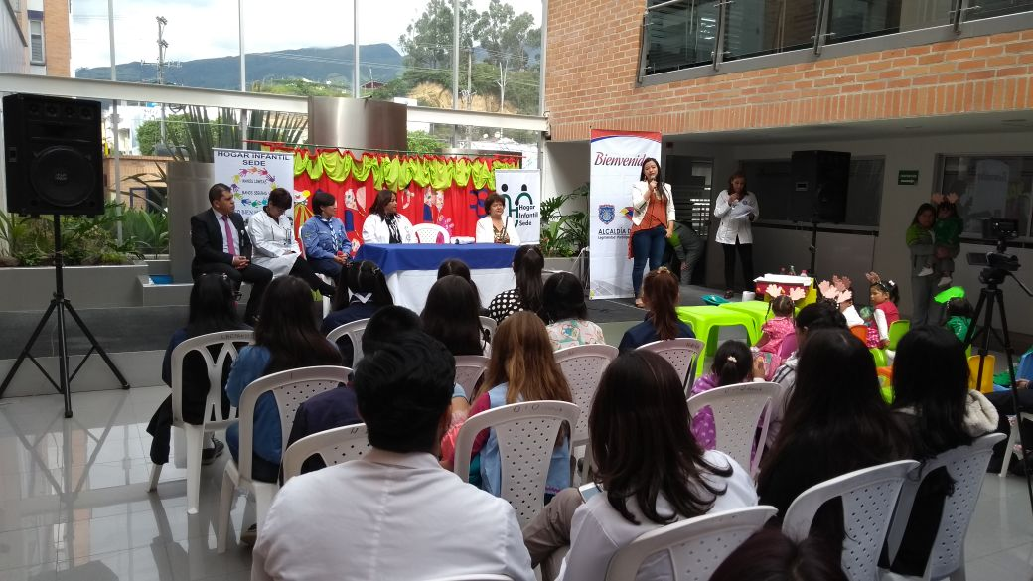
La Secretaría de Salud en alianza con el Hospital Infantil Los Ángeles, celebró este 5 de junio, el día mundial de lavado de manos, con una puesta en escena en la que los niños, niñas y jóvenes fueron los encargados de transmitir a todos los presentes, una simple técnica de lavado de manos, puede evitar infecciones como la diarrea y afecciones respiratorias, que incluso pueden ocasionar la muerte.
La Secretaria de Salud, Diana Paola Rosero Zambrano, aplaudió esta iniciativa de la institución hospitalaria y respaldó la continuidad de esta estrategia, que está encaminada a salvar vidas. La funcionaria reiteró el apoyo y el compromiso por parte de la Alcaldía, a través de la desparasitación a la población infantil de las instituciones educativas priorizadas, que este año se aumentaron a dos más en el sector rural y que aspira terminar este 2017, con 1500 niños alcanzados, aumentando en más del 50% respecto del año 2016.
Carlina Domínguez, Gerente encargada de Hospital Infantil Los Ángeles, calificó como muy positivos los acuerdos llegados con la Secretaría de Salud y de Educación de Pasto, con quienes se vienen desarrollando este proyecto hace 5 años a través de los cuales se pretende llegar a diferentes Instituciones Educativas.
Información: Secretaria de Salud Diana Paola Rosero. Celular: 3116145813 dianispao2@msn.com

Somos constructores de paz

Oficina de Comunicación Social
Alcaldía de Pasto

